滑模观测器参数
1、滑模观测器的参数kw
其实目前对于滑模观测器的参数并没有特别具体的计算公式，一般都是按照经验来调节，一般设置初始参数为100即可。可根据现象调节其大小。
状态1：Kw=100，下图为扩展反电动势Ealpha和Ebeta波形。可以看到波形平滑无振荡，其实目前的状态即可，但是能否再更优呢？增大几倍试试。
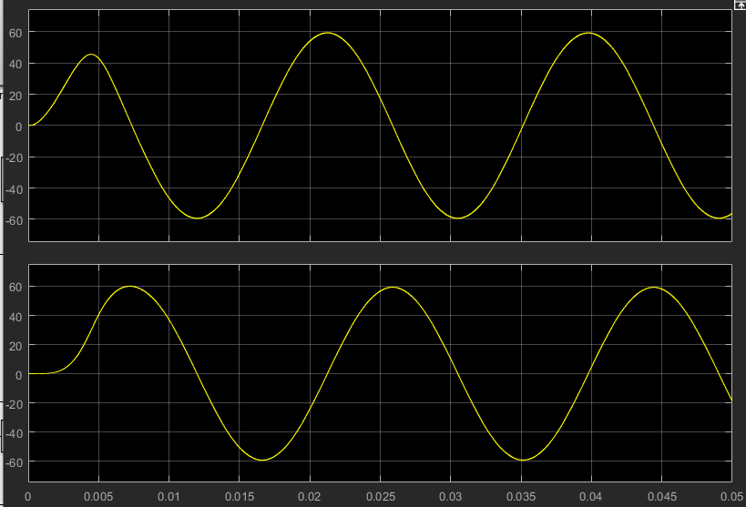
状态2：Kw=500，可以看到波形有了些许振荡，此状态明显意味着滑模增益太大了。
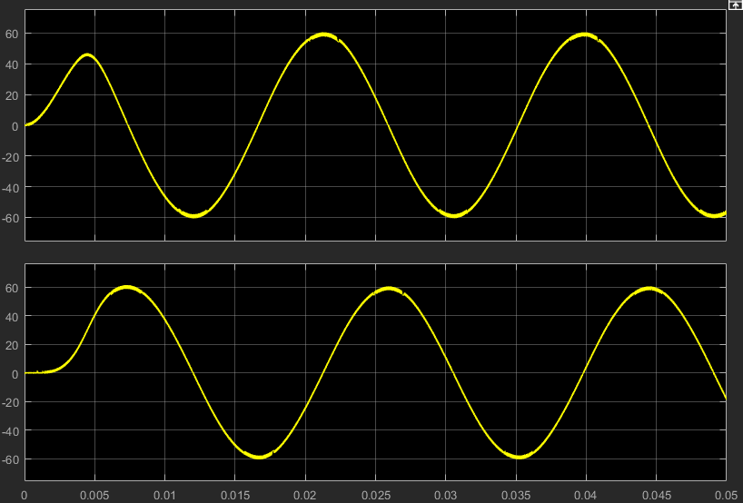

状态3：Kw=300，可以看到波形有了些许振荡，但是比500要更优一些。
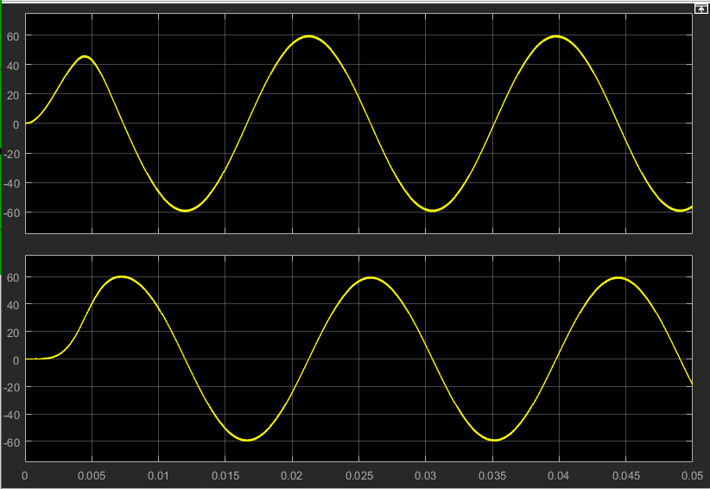
状态4：Kw=200，按照以上原则，最终将其设为200

- 低通滤波器截止频率参数
低通滤波器的原理和截止频率定义请看我的博客
https://blog.csdn.net/sy243772901/article/details/105497574
根据10k开关频率的系统调试经验，建议初始截止频率设为：wc=20000
根据扩展反电势的波形对低通滤波器进行计算。扩展反电势波形振荡越严重，则低通滤波器截止频率就应该越低。扩展反电势波形振荡越平滑，则低通滤波器截止频率就应该越高。
最终寻找出一个中间适合的值，需要一个调节过程。

